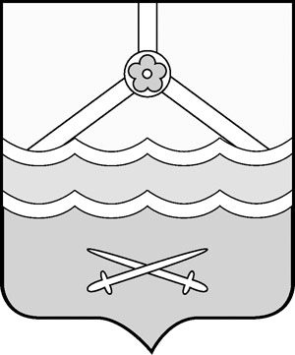

Российская Федерация
Новгородская область
Дума Шимского муниципального района

РЕШЕНИЕ

Об источнике обнародования муниципальных правовых актов органов местного самоуправления Шимского муниципального района

принято Думой муниципального района 20.11.2024

В соответствии со статьей 47 Федерального закона от 6 октября 2003 года № 131-ФЗ «Об общих принципах организации местного самоуправления в Российской Федерации», статьёй 31 Устава Шимского муниципального района Дума Шимского муниципального района
РЕШИЛА:
1. Определить источником обнародования муниципальных правовых актов органов местного самоуправления Шимского муниципального района (в случае если положения действующего законодательства Российской Федерации не содержат императивную норму, указывающую на обязательность опубликования муниципального правового акта в печатном средстве массовой информации) официальный сайт Администрации Шимского муниципального района в информационно-телекоммуникационной сети «Интернет» сайт с доменным именем: https://shimsk.gosuslugi.ru/.
2. Настоящее решение вступает в силу со дня обнародования и распространяет своё действие на правоотношения, возникшие с момента государственной регистрации изменений в Устав Шимского муниципального района Новгородской области.
3. Опубликовать решение в газете «Шимские вести» и разместить на официальном сайте Администрации Шимского муниципального района (шимский.рф).

Председатель Думы  муниципального района | Л.В. Николаева

20.11.2024
№ 287

